专业培训记录
■QMS □50430

受审核方名称 |  | 江西宜欣制药有限公司 |  |  |  | 专业小类/  项目代码 |  | 13.02.00
教师姓名 |  | 宋志林 |  | 专业 | 13.02.00 | 培训地点 |  | 远程
受培训人员 | 姓名 | 褚敏杰
生产工艺/  服务过程 |  | 挑选——洗涤——润药——切制——干燥——选片——包装
关键过程及需要确认的过程及主要控制参数 |  | 关键过程：润药、干燥；  润药：时间；  干燥：温度、时间
相关质量法律法规的要求及产品标准 |  | 中华人民共和国产品质量法  中华人民共和国安全生产法  中华人民共和国计量法  中华人民共和国标准化法  中华人民共和国刑法  中华人民共和国药品管理法  《中国药典》  江西省中药饮片炮制规范  药品生产质量管理规范
检验和试验项目及要求(如有型式试验要求,要进行说明) |  | 水分、灰分、重金属残留、农药残留、浸出物、黄芪甲苷含量
其它相关知识 |  | /
填表人  (专业人员) |  | 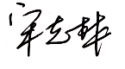  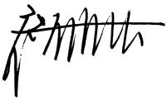 |  | 日期 |  |  | 2022.5.26
审核组长 |  |  |  | 日期 |  |  | 2022.5.26

注：如有其他培训内容或空格不够可另加附页

